**TUGAS PRAKTEK ALGORITMA PEMROGRAMAN**

**(CONTOH)**



Faathir Akbar Nugroho

4522210033

A

Pseudocode (Contoh 1)

ALGORITMA

KAMUS/DEKLARASI VARIABEL

Faathir[3][4], Akbar, Nugroho : int

ALGORITMA/DESKRIPSI

Akbar = 0

Nugroho = 0

Faathir[3][4] = {{11,22,33,44},{63,11,66,7},{22,28,11,7}}

for (Akbar=0; Akbar<3; Akbar++)

for (Nugroho=0; Nugroho<4; Nugroho++)

print(Faathir[Akbar][Nugroho])

endfor

endofor

Algoritma/Bahasa alami (Contoh 1)

1. Akbar = 0

2. Nugroho = 0

3. Faathir[3][4] = {{11,22,33,44},{63,11,66,7},{22,28,11,7}}

4. Selama (Akbar<3) kerjakan baris 5 s.d. 8 kalau tidak baris 9

5. Selama (Nugroho<4) kerjakan baris 6 s.d 7 kalau tidak baris 9

6. Mencetak isi/variabel Faathir[Akbar][Nugroho]

7. Nugroho++

8. Akbar++

9. Selesai

Program (Contoh 1)

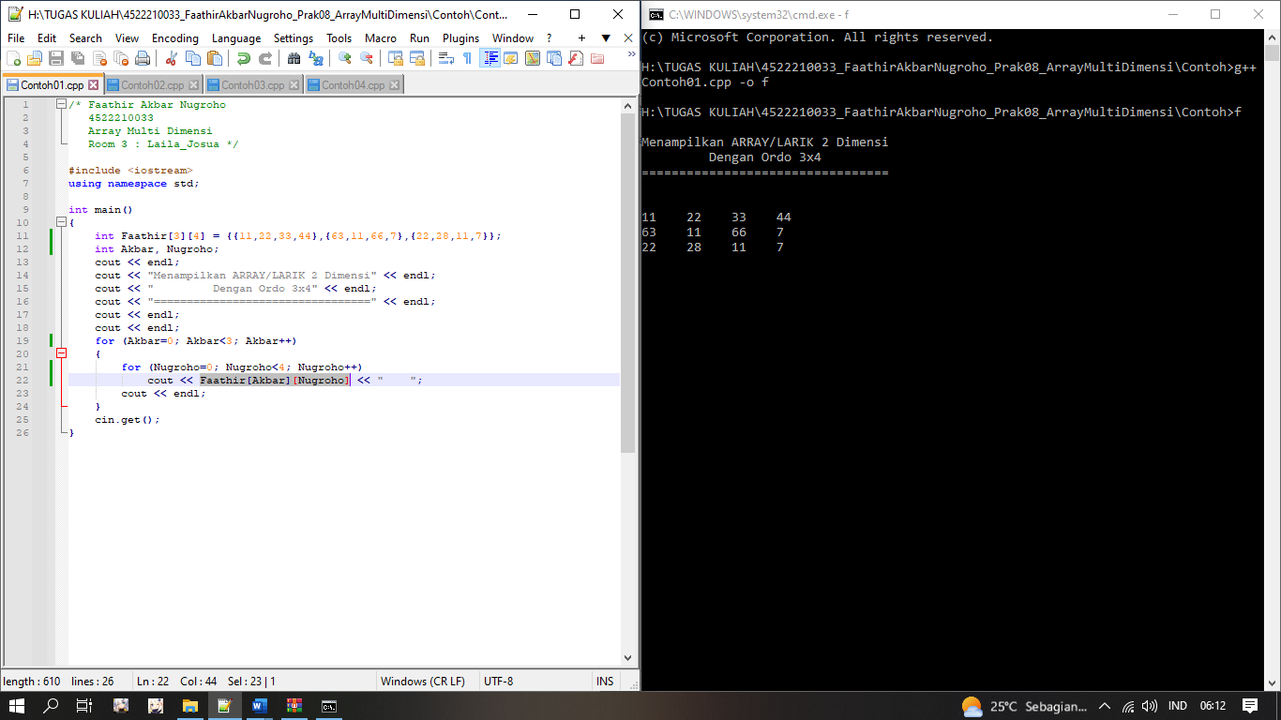

Algoritma/Bahasa alami (Contoh 2)

1. Akbar = 0

2. Nugroho = 0

3. Selama (Akbar<4) kerjakan baris 4 s.d. 9 kalau tidak baris 10

4. Selama (Nugroho<4) kerjakan baris 5 s.d 8 kalau tidak baris 10

5. Mencetak isi nilai/variabel (Akbar+1)

6. Mencetak isi nilai/variabel (Nugroho+1)

7. Memasukkan isi nilai/variabel (Faathir[Akbar][Nugroho])

8. Nugroho++

9. Akbar++

10. Selama (Akbar<4) kerjakan baris 11 s.d. 14 kalau tidak baris 15

11. Selama (Nugroho<4) kerjakan baris 12 s.d 13 kalau tidak baris 15

12. Mencetak isi nilai/variabel (Faathir[Akbar][Nugroho])

13. Nugroho++

14. Akbar++

15. Selesai

Pseudocode (Contoh 2)

ALGORITMA

KAMUS/DEKLARASI VARIABEL

Faathir[4][4], Akbar, Nugroho : int

ALGORITMA/DESKRIPSI

Akbar = 0

Nugroho = 0

for (Akbar=0; Akbar<4; Akbar++)

for (Nugroho=0; Nugroho<4; Nugroho++)

print ((Akbar+1), (Nugroho+1))

input (Faathir[Akbar][Nugroho])

endfor

endfor

for (Akbar=0; Akbar<4; Akbar++)

for (Nugroho=0; Nugroho<4; Nugroho++)

print (Faathir[Akbar][Nugroho])

endfor

endfor

Program (Contoh 2)

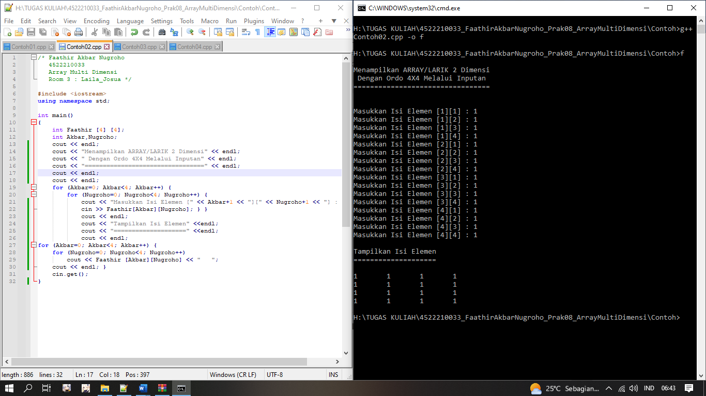

Pseudocode (Contoh 3)

ALGORITMA

KAMUS/DEKLARASI VARIABEL

Faathir[4][4], Akbar, Nugroho : int

ALGORITMA/DESKRIPSI

Akbar = 0

Nugroho = 0

for (Akbar=0; Akbar<4; Akbar++)

for (Nugroho=0; Nugroho<4; Nugroho++)

print ((Akbar+1), (Nugroho+1))

input (Faathir[Akbar][Nugroho])

endfor

endfor

for (Akbar=0; Akbar<4; Akbar++)

for (Nugroho=0; Nugroho<Akbar+1); Nugroho++)

print (Faathir[Akbar][Nugroho])

endfor

endfor

Algoritma/Bahasa alami (Contoh 3)

1. Akbar = 0

2. Nugroho = 0

3. Selama (Akbar<4) kerjakan baris 4 s.d. 9 kalau tidak baris 10

4. Selama (Nugroho<4) kerjakan baris 5 s.d 8 kalau tidak baris 10

5. Mencetak isi nilai/variabel (Akbar+1)

6. Mencetak isi nilai/variabel (Nugroho+1)

7. Memasukkan isi nilai/variabel (Faathir[Akbar][Nugroho])

8. Nugroho++

9. Akbar++

10. Selama (Akbar<4) kerjakan baris 11 s.d. 14 kalau tidak baris 15

11. Selama (Nugroho<Akbar+1) kerjakan baris 12 s.d 13 kalau tidak baris 15

12. Mencetak isi nilai/variabel (Faathir[Akbar][Nugroho])

13. Nugroho++

14. Akbar++

15. Selesai

Program (Contoh 3)

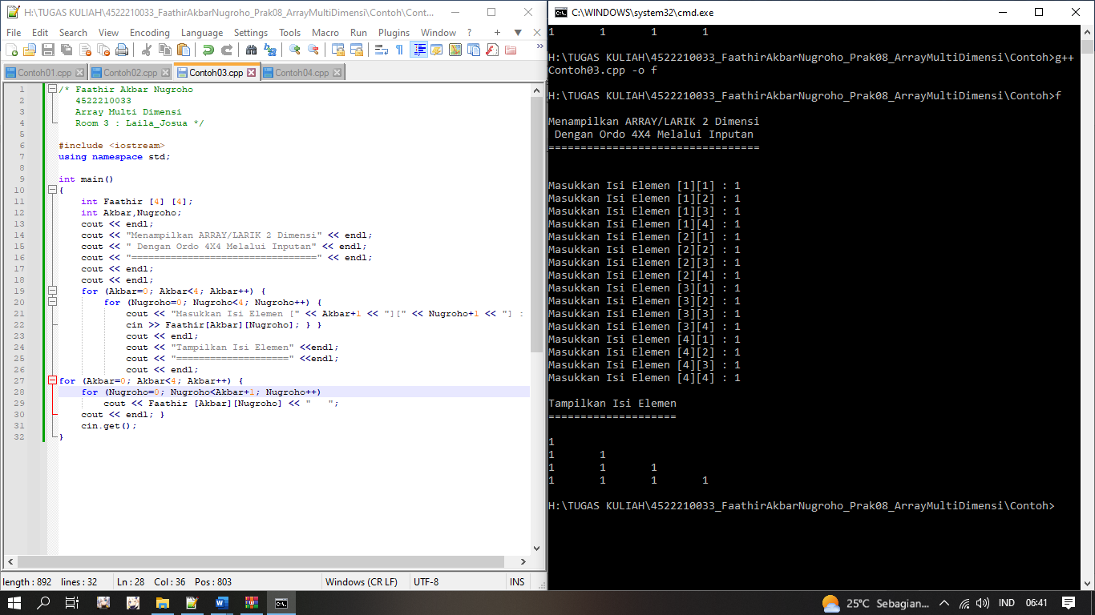

Pseudocode (Contoh 4)

ALGORITMA

KAMUS/DEKLARASI VARIABEL

A[10][10], B[10][10], C[10][10] : int

Faathir, Akbar, Faathir2, Akbar2 : int

Faathir3,Akbar3,Nugroho : int

ALGORITMA/DESKRIPSI

Faathir3 = 0

Akbar3 = 0

input(Faathir)

input(Faathir2)

input(Akbar)

input(Akbar2)

for(Faathir3=0; Faathir3<Faathir; Faathir3++)

for(Akbar3=0; Akbar3<Faathir2; Akbar3++)

print((Faathir3+1), (Akbar3+1))

input(A[Faathir3][Akbar3])

endfor

endfor

for(Faathir3=0; Faathir3<Faathir; Faathir3++)

for(Akbar3=0; Akbar3<Faathir2; Akbar3++)

print((Faathir3+1), (Akbar3+1))

input(B[Faathir3][Akbar3])

endfor

endfor

for(Faathir3=0; Faathir3<Faathir; Faathir3++)

for(Akbar3=0; Akbar3<Faathir2; Akbar3++)

print(A[Faathir3][Akbar3])

endfor

endfor

for(Faathir3=0; Faathir3<Akbar; Faathir3++)

for(Akbar3=0; Akbar3<Akbar2; Akbar3++)

print(B[Faathir3][Akbar3])

endfor

endfor

for(Faathir3=0; Faathir3<Faathir; Faathir3++)

for(Akbar3=0; Akbar3<Faathir2; Akbar3++)

for (Nugroho=0; Nugroho<Faathir2; Nugroho++)

C[Faathir3][Akbar3] = C[Faathir3][Akbar3] + A[Faathir3][Nugroho] * B[Nugroho][Akbar3];

endfor

endfor

endfor

for(Faathir3=0; Faathir3<Faathir; Faathir3++)

for(Akbar3=0; Akbar3<Akbar2; Akbar3++)

print(C[Faathir3][Akbar3])

endfor

endfor

Algoritma/Bahasa alami (Contoh 4)

1. Faathir3 = 0

2. Akbar3 = 0

3. Memasukkan isi nilai/variabel Faathir

4. Memasukkan isi nilai/variabel Faathir2

5. Memasukkan isi nilai/variabel Akbar

6. Memasukkan isi nilai/variabel Akbar2

7. Selama (Faathir3<Faathir) kerjakan baris 6 sampai 11 kalau tidak baris 12

8. Selama (Akbar3<Faathir2) kerjakan baris 7 sampai 10 kalau tidak baris 12

9. Mencetak isi nilai/variabel (Faathir3+1)

10. Mencetak isi nilai/variabel (Akbar3+1)

11. Memasukkan isi nilai/variabel (A[Faathir3][Akbar3])

12. Akbar3++

13. Faathir3++

14. Selama (Faathir3<Akbar) kerjakan baris 13 sampai 18 kalau tidak baris 19

15. Selama (Akbar3<Akbar2) kerjakan baris 14 sampai 17 kalau tidak baris 19

16. Mencetak isi nilai/variabel (Faathir3+1)

17. Mencetak isi nilai/variabel (Akbar3+1)

18. Memasukkan isi nilai/variabel (B[Faathir3][Akbar3])

19. Akbar3++

20. Faathir3++

21. Selama (Faathir3<Faathir) kerjakan baris 20 sampai 23 kalau tidak baris 24

22. Selama (Akbar3<Faathir2) kerjakan baris 21 sampai 22 kalau tidak baris 24

23. Mencetak isi nilai/variabel (A[Faathir3][Akbar3])

24. Akbar3++

25. Faathir3++

26. Selama (Faathir3<Akbar) kerjakan baris 25 sampai 28 kalau tidak baris 29

27. Selama (Akbar3<Akbar2) kerjakan baris 26 sampai 27 kalau tidak baris 29

28. Mencetak isi nilai/variabel (B[Faathir3][Akbar3])

29. Akbar3++

30. Faathir3++

31. Selama (Faathir3<Faathir) kerjakan baris 30 sampai 35 kalau tidak baris 36

32. Selama (Akbar3<Faathir2) kerjakan baris 31 sampai 34 kalau tidak baris 36

33. Selama (Nugroho<Faathir2) kerjakan baris 32 sampai 33 kalau tidak baris 36

34. C[Faathir3][Akbar3] = C[Faathir3][Akbar3] + A[Faathir3][Nugroho] * B[Nugroho][Akbar3];

35. Nugroho++

36. Akbar3++

37. Faathir3++

38. Selama (Faathir3<Faathir) kerjakan baris 37 sampai 40 kalau tidak baris 41

39. Selama (Akbar3<Akbar2) kerjakan baris 38 sampai 39 kalau tidak baris 41

40. Mencetak isi nilai/variabel (C[Faathir3][Akbar3])

41. Akbar3++

42. Faathir3++

43. Selesai

Program (Contoh 4)

